文化脉动:中国龙已有八千岁
2012年04月06日 07:53:10 来源： 人民日报
龙是中国文化最重要的象征之一，但对于龙的起源一直是个谜。考古发现，最早约8000年前，从中国东北西辽河流域的森林草原中，兴隆洼文化巨龙横空出世；距今5000多年前，越过了黄河到达长江流域，龙与凤交相辉映；到了距今3000多年前，华夏龙文化光被四表，抵达了珠江流域。
考古学家认为——
中国龙已有八千岁
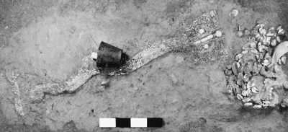
二里头遗址出土大型绿松石龙形器的现场。资料图片
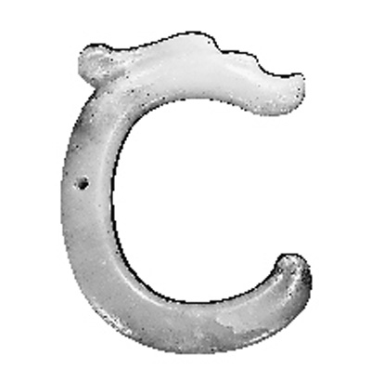
图为出土于内蒙古自治区东拐棒沟的中国最早的C型玉龙。
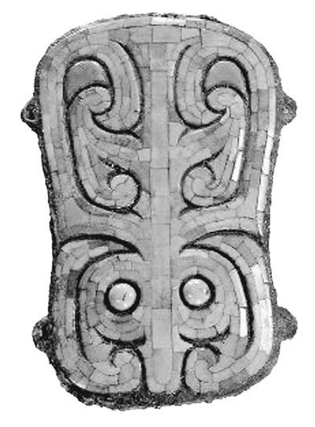
图为二里头出土的绿松石龙铜牌。
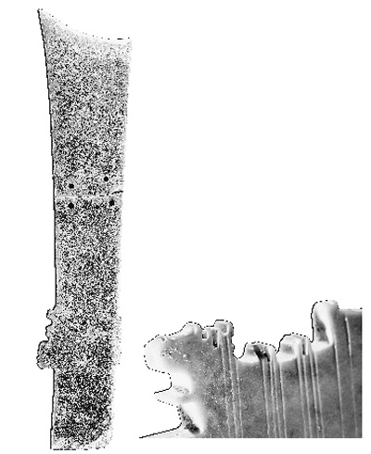
香港出土的龙牙璋及其局部放大图。
1. 龙起辽河
近日，由中国社会科学院考古研究所和香港中文大学中国考古艺术研究中心联合举办的《华夏第一龙展览》在香港中文大学开始了为期一年的展览，双方还将就在内地和香港出土的龙形器举办一系列文化讲座和研讨会。通过这个展览我们不但得以了解中国龙的起源及发展，更令人兴奋地知道龙文化在商代时已经影响到香江流域，辐射到几乎整个东亚地区。考古学家认为，从龙文化的地理分布也可以大概知道当时中国的文化版图。
从考古发现的龙的形象来看,距今8000年前的辽宁查海遗址出土的近20米长的花岗岩石块堆塑巨龙，是目前考古学界公认最早的龙。
辽河是中国七大河流之一，发源于河北，流经内蒙古、吉林和辽宁，注入渤海，是中华民族和中华文明的发源地之一。查海遗址位于辽宁省阜新市境内，总面积３万平方米，已成为国家级文物保护单位，被誉为“辽河第一村”。这里出土的石块堆塑巨龙和我国最早的龙纹陶片，可以相互佐证龙的源起。
6000年前的红山文化以玉器著名，尤其是玉猪龙的造型显示出当时猪在社会中的重要地位。而目前发现的两件C型玉龙最为珍贵。碧玉龙上世纪70年代发现于翁牛特旗赛沁塔拉村，经沈从文等赏识推荐已家喻户晓，逐渐被公认为“中华第一龙”。黄玉龙上世纪50年代就发现于翁牛特旗新地村东拐棒沟，一直到最近经中国社会科学院考古研究所研究员刘国祥等重新调查、研究，才广为人知，黄玉龙与碧玉龙堪称双绝。
玉猪龙和C型玉龙，均可追根溯源到兴隆洼文化精美绝伦的玉玦，它们既是东亚玉文化成熟的标志，也是龙起源于西辽河流域的确证。考古学家孙守道最早提出龙出辽河源的观点。而曾经发现了牛河梁女神庙的考古学家郭大顺教授则对此进行了系统论证，他认为辽河流域的龙形象在当地发现的岩画、木雕、彩陶和玉雕中都有体现，说明了龙在当时的狩猎经济和农业经济中的地位。
关于龙的起源，经历了长期的研究和考证，考古学家终于取得了一个较为一致的共识：龙源于约八千年前的辽河流域。那么龙又是如何从辽河到达黄河、长江流域，并成为王权的象征的？
2. 龙聚中原
红山文化玉龙在新石器时代晚期传播到中原和南方，安徽凌家滩遗址和浙江普安桥遗址出土的玉龙是确证。同样在安阳的殷墟也发现了红山文化的玉龙。专家认为，红山文化C型玉龙与甲骨文中的龙字最相似，这种兽首蜷体造型是中国龙的祖形，红山文化在创建中华文明的过程中起了奠基作用。
龙山文化时代，山东出现了独特的玉器璋，并向西传播到了河南和陕西，在陕西的石峁遗址出土了大量的璋。璋又称牙璋，也是二里头文化的标志性器物。中国社会科学院考古研究所的郑光把二里头牙璋柄部两侧突出的部分称为“张嘴的兽头形饰”，曾经在香港南丫岛大湾遗址发掘出一件牙璋的香港中文大学历史系教授邓聪认为，“张嘴的兽头形饰”就是龙的抽象表现，大部分牙璋可以称为龙牙璋。“龙牙璋标志着东方的龙山文化也到达了中原，成为夏商周三代文化的重要基础。”
在这次展览中，最精美的文物是一件发现于二里头的绿松石铜牌。绿松石铜牌最早见于甘肃、河南与四川，是玉石工艺和冶金技术巧妙结合的产物，标志着东西方金玉文化的结缘。二里头的嵌绿松石兽面纹铜牌，是一种极具二里头文化特色的艺术品，以青铜铸出的圆角凹腰状的牌体正面弧凸，其上铸出兽面纹。目前已出土了3件，都是贵族墓的随葬品。这类器物一般出土于墓主人的胸腹部附近，两侧各有两个穿孔的纽，或许是缝于衣服上的。这样的兽面纹与商代的青铜器上的龙纹十分相似。
目前有10余件类似的铜牌分散于英、美、日等国的多家著名博物馆、美术馆乃至私人收藏家，经科学发掘出土的二里头铜牌，为这些铜牌的年代与文化归属等问题的研究提供了坚实的依据。有的学者甚至认为流散海外的这些铜牌中的相当一部分应当就是二里头遗址的出土物。
兽面纹铜牌表现的究竟是何种动物，是龙，是虎，是鸟，是狐，是熊，还是犬？学者们众说纷纭。而牌饰上两眼处是真玉，令人联想到画龙点睛，释为龙牌也未尝不可。在大型绿松石龙形器发现之后，通过比较分析，专家认为，嵌绿松石兽面纹铜牌上的图案，应当是龙头部的简化或抽象表现。
2004年出土于河南偃师二里头遗址的、距今至少3700年的大型绿松石龙形器，被学者认为是真正影响华夏文化的龙图腾的直接来源。
绿松石龙形体长大，总长７０．２厘米，由２０００余片各种形状的绿松石片组合而成，每片绿松石的大小仅有０．２至０．９厘米，厚度仅０．１厘米左右。其用工之巨、制作之精、体量之大，在中国早期龙形文物中十分罕见，没有社会分工显然是难以做到的。中国社会科学院考古研究所夏商周研究室主任许宏研究员说，虽然在以往的考古发现中，有许多比二里头还早的龙的形象，但它们跟商代、跟秦汉以来的文化没有直接的联系，只有中原地区发现的龙，从夏、商、周到秦汉一脉相承。
除了绿松石龙，二里头遗址还发现有其他与龙有关的文物，如陶器、铜牌上的龙图像，有的似蛇，有的脱离了原始形态的蛇形象，有爪有鳍。据目前所知，在全国现有250处二里头文化遗址中，集中出土多种龙文物的只有作为都城的偃师二里头遗址，且都是出土在宫殿区或其附近重要地点如铸铜遗址或祭祀区。这表明二里头时期，龙的地位是显赫尊贵的，龙已经成为一种身份、地位的象征，代表了王权，这种观念代代相传。
3. 远播珠江直至香江
在4000年前的山东龙山文化中出现的牙璋，在夏代晚期可能已经演变成为朝廷君臣朝会之际重要的礼器。著名学者饶宗颐说，19世纪30年代，中原地区和四川出土了一些立刀类玉石器，其形状特别，推断为曾装在木柄上使用，学者们最初为其定名为“刀形端刃玉器”。后经半个多世纪的讨论与认识，考古学家把这类玉石器命名为“牙璋”。
事实上在商代东亚许多地方出土过牙璋，与后来的笏相近。牙璋传播到四川三星堆和金沙。三星堆牙璋长度超过一米，是目前已知最高大的上古玉器。牙璋两侧有双龙，因此也是龙璋。2003年在越南一座墓中发现了一对龙璋，与二里头出土牙璋几乎一模一样。沿海的香港南丫岛大湾遗址，是中国境内发现牙璋最南边的地点。夏商之际东亚地区流行牙璋，大都是龙璋，表明龙文化已跨越黄河、长江，影响到岭南珠江和湄公河流域。
中国社会科学院考古研究所所长王巍认为，考古发现龙的信仰或者说崇拜曾经在中国的多个区域存在，而且大约在六千年前，开始了互相影响的过程，形成了一个交汇的文化圈，这可能就是中华文明的雏形。目前考古发现从北纬20至40度，从东经102至123度之间广袤的范围，都有牙璋的分布，且类型相同，这可能都是二里头文化影响的范围，日本学者西江清高也推论出这应是最早中国的雏形。
中国社会科学院研究员何星亮认为,中国龙不但发现得最早，广泛地被接受并分布在中国各民族的神话和生活中，而且很早就传播到东南亚和朝鲜、日本及美洲等国，成为最普及的龙。兴起于公元前1000年的奥尔梅克文化被认为是印第安文化的摇篮，在它的文化中有两种原始龙——鼍龙和螭龙，也就是中国人俗称的大龙和小龙。在印第安人的神话传说中，火龙和水龙分别代表南北二神。而中国古代神话中，北方水神是水龙共工，南方火神是火龙祝融，真是异曲同工。
人类学家列维斯特劳斯认为，动物是最佳的借题发挥之选。世界各地的信仰体系中，人们往往赋予动物无限的权力与涵意。过去大众以为龙就是历代帝王的化身，或者是吉祥智慧的象征，或者是传说中行云布雨无所不能的神兽，而在考古学家眼里，龙的起源则是一个事关中华文明起源的问题。闻一多先生在《龙凤》一文中曾说，龙凤代表着我国民族文化中最基本的两个单元，是我国民族发祥和文化肇端的象征。关于龙的研究也许会随着新的考古发现不断有新的解释。（记者 杨雪梅）

